Thème : Stratégie de la synthèse organique
Type de ressources : Document avec questions, pistes de reflexion
Notions et contenus :
- Protocole de la synthèse organique : identification des réactifs, du solvant, du catalyseur, des produits ;
- détermination des quantités des espèces mises en jeu, du réactif limitant ;
- choix des paramètres expérimentaux (température, solvant, durée de la réaction, pH) ;
- choix du montage, de la technique de purification, de l’analyse du produit ;
- calcul d’un rendement ;
- aspects liés à la sécurité.
Compétence travaillée ou évaluée :
- Effectuer une analyse critique de protocoles expérimentaux pour identifier les espèces mises en jeu, leurs quantités et les paramètres expérimentaux.
- Justifier le choix des techniques de synthèse et d’analyse utilisées.
- Comparer les avantages et les inconvénients de deux protocoles
Nature de l’activité : Activité documentaire
Résumé (en 5 lignes au plus) : Etude et comparaison de différentes voies de synthèse de la gramine (molécule bioactive).
Mots clefs : synthèse, stratégie de synthèse, réactifs, solvant, choix expérimentaux
Académie où a été produite la ressource : Grenoble

Physique-chimie
Terminale S
Synthétiser des molécules, fabriquer de nouveaux matériaux
Stratégie de la synthèse organique

I. Synthèse de la Gramine
La chimie médicinale comprend la découverte, l’identification, le design, la synthèse et le développement de composés biologiquement actifs dans un but thérapeutique. Pour cela, elle s’appuie sur les règles empiriques de Lipinski rendant compte des propriétés et des caractéristiques structurales qui font d’une molécule un bon candidat médicament :
- Masse molaire < 500 g/mol
- log P < 5 (coefficient de partage eau/phase organique de la molécule, il rend compte de son aptitude à traverser les membranes organiques)
- nombre de donneurs de liaisons hydrogènes ≤ 5
- nombre d’accepteur de liaisons hydrogènes ≤ 10
Les molécules de la famille des indoles 1 ont des spécificités biologiques reconnues. Elles sont donc couramment utilisées dans la synthèse de médicaments.
Dans la plante, la Gramine 2 semble jouer un rôle de défense vis-à-vis d’agresseurs externes en raison de sa toxicité. En effet, ce composé est toxique pour de nombreux organismes (mammifères, insectes - notamment pucerons, bactéries…) et permet donc à la plante de résister à ces agresseurs.
L’Indole-3-carbinol 3 est une molécule phytochimique antioxydante et anticancérogène.

1 2 3

Nous allons nous intéresser au schéma de synthèse suivant :
4 1 2
Nous étudierons dans chaque cas deux voix d’accès à la molécule souhaitée.
La formation de l’indole non substitué 1 à partir de la l’orthonitrotoluène 4 peut être envisagée par diverses méthodes dont la synthèse de Leimgruber-Batcho (1976) et la synthèse de Reissert (1897). Nous comparerons ces deux voix de synthèse. La deuxième réaction permettant d’obtenir la gramine 2 sera envisagée de deux façons différentes.

- Formation de l’indole
- Synthèse de Leimgruber-Batcho :

Découverte et brevetée en 1976, cette méthode permet d’obtenir l’indole avec un bon rendement dans des conditions douces. Cette méthode est très utilisée en industrie pharmaceutique. Elle s’effectue en deux étapes :
Rendement 80 %

A une solution de 2-nitrotoluène (0,72 mol) dans 400 mL de DMF est ajouté 0,84 mol de N,N-diméthylformamide dimethyl acetal et 0,84 mol de pyrrolidine. La solution est chauffée à reflux (110°C) pendant 3h sous diazote et refroidie à température ambiante. Les composants volatils sont enlevés à l’évaporateur rotatif. Le reste est dissous dans 200 mL de chlorure de methyle et 1,60 L de méthanol, puis concentré de nouveau et refroidi dans un bain glacé. Le solide obtenu (point de fusion 52,5-53,5°C) est filtré et lavé avec du méthanol froid. Il peut être purifié par recristallisation avant d’être engagé dans la réaction suivante.
La deuxième étape consiste en une hydrogénation catalytique en présence de palladium sur charbon, dans le benzène, non décrite ici.

- Synthèse de Reissert modifiée par Noland et Baude:

Proposée en 1897, c’est une des premières à permettre la synthèse de l’indole non substitué :

Rendement < 45%

L’ether anhydre (300 mL) est placé dans un tricol de 5 L avec une ampoule à addition de 500 mL, un agitateur magnétique et un réfrigérant avec garde à chlorure de calcium. Le potassium fraîchement coupé (39,1 g) est ajouté.
Sous courant de diazote, un mélange de 250 mL d'éthanol absolu commercial et 200 mL d'éther anhydre est ajouté à l’aide de l’ampoule à addition à une vitesse garantissant de garder le mélange à douce ébullition. Quand tout le potassium s'est dissous l'azote est coupé. La solution est refroidie à la température ambiante et 2,5 L d'éther anhydre sont ajoutés. Le diethyl oxalate (146 g, 1,00 mol) est ajoutée puis, après 10 minutes, 137 g (1,00 mol) d'o-nitrotoluene. L’agitation est coupée après 10 min et le mélange est versé dans un erlenmeyer de 5 L, qui est mis de côté 24h. Le sel de potassium de violet foncé grumeleux d'éthyle o-nitrophenylpyruvate est séparé par filtration et lavé avec l'éther anhydre jusqu’à ce que le filtrat soit incolore. Le rendement du sel séché à l'air est de 74-78 %.
L’étape suivante consiste en une hydrogénation qui ne sera pas décrite ici.
L’indole-2-carboxylique est chauffé seul à son point de fusion.

- Formation de la Gramine
Pour réaliser cette réaction il est nécessaire d’activer le formaldéhyde. Pour cela, nous allons envisager deux possibilités (acide de Bronsted ou de Lewis) que nous allons comparer.

Activation par l’acide acétique
Rendement brut 85%
A une solution froide (5°C) de diméthylamine à 40 %dans l’eau (1,1 eq mol), ajouter l’acide acétique glacial (2,5eq mol) et le formaldéhyde (1,2eq mol) à 35 %. Agiter quelques minutes. A l’indole (1eq mol) ajouter lentement la solution précédente, agiter une nuit.
Ajouter le mélange réactionnel à une solution de soude (150 mL à 2mol/L) et refroidir dans un bain glacé 2h. Filtrer et rincer à l’eau glacée.
Le solide obtenu peut être recristallisé dans un mélange eau acétone (1/1).

Activation par de chlorure de zinc
Rendement brut 98%
A une solution de diméthylamine à 40% dans l’eau (1,3 mL) est ajouté 13 mL d’éthanol absolu, 1,8 g de chlorure de zinc, 0,7 mL de formaldéhyde à 35 % et 1g d’indole. La solution est agitée 1h30 puis concentrée sous vide.
30 mL d’eau et 2 mL d’acide chlorhydrique concentré sont ajoutés au résidu. La solution est filtrée.
Au filtrat est ajoutée une solution de 1,5g de soude dans 4 mL d’eau. Le mélange est refroidit 2h dans un bain glacé, puis filtrée et le solide est lavé à l’eau glacée.
Le solide obtenu peut être recristallisé dans un mélange eau acétone (1/1).

II. Etude du document
- Formation de l’indole

Synthèse de Leimgruber-Batcho :
Etape 1 :
1. Quel(s) est/sont le(s) réactif(s) ?
2. Quel(s) est/sont le(s) produit(s) ?
3. Pourquoi la réaction se fait elle sous atmosphère de diazote ?
4. Schématiser le montage.
5. Quelle méthode simple connaissez-vous pour analyser les constituants d’un mélange homogène ?
6. Comment peut-elle servir pour suivre la réaction chimique ?
Sécurité :
Rechercher les fiches de sécurité de chacun des réactifs employés au cours des deux étapes sur le site
http://www.inrs.fr/accueil/produits/bdd/recherche-fichetox-criteres.html
ou http://training.itcilo.it/actrav_cdrom2/fr/osh/ic/alfamain.htm

Etape 2 :
1. Quel est le problème évident de cette deuxième étape ?
2. Le benzène est ici une source d’hydrogène, par quoi pourrait-on le remplacer ?
H₂
Ou fer acide acétique
4. Quel est le rôle du palladium ?
5. Calculer la quantité finale d’indole obtenue.

Synthèse de Reissert :
Des questions similaires à celles de la partie précédente pourront être posées.

Comparaison
Comparer les deux méthodes en termes de rendement, sécurité, facilité d’exécution.

- Formation de la gramine

Comparaison des protocoles :
1. Que signifie « équivalent molaire » ? (eq. mol)
En fin de réaction, dans les deux cas la solution est traitée par la soude. Sachant qu’en milieu acide la gramine est sous la forme soluble :

1. Expliquer le rôle du traitement par la soude.
2. Ecrire l’équilibre acido-basique associé.
3. Comparer les deux méthode en terme de rendement, temps de réaction

Purification du produit :
Le point de fusion de la gramine est de 131°C, on peut donc la purifier par recristallisation.

Analyse du produit :
H_{f}
1. Quel outil permet de mesurer le point de fusion d’un solide ?
2. Exploiter les spectres IR et RMN :
A chacun des hydrogènes de la molécule a été attribué une lettre, de a à h, afin de faciliter l’analyse des spectres, les hydrogènes aromatiques pourront ne pas être attribués :

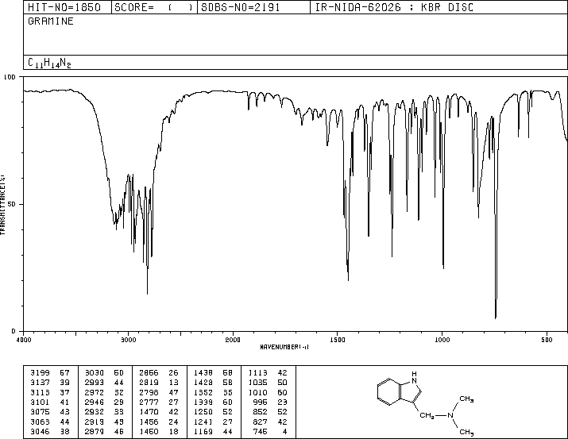
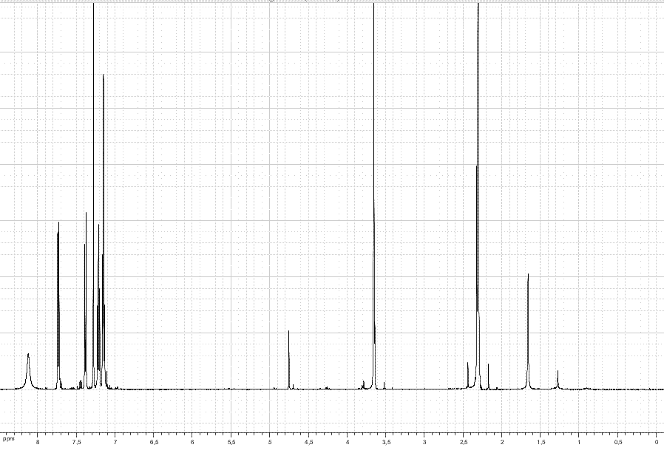
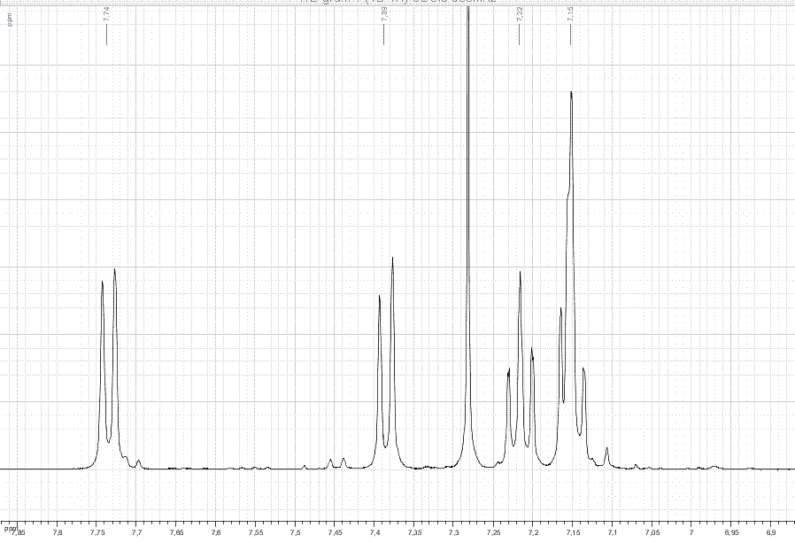

Sources :

Organic Synthèses, Coll. Vol. 7, p.34 (1990) ; Vol 63, p. 214 (1985)

Organic Synthèses Based on Name Reactions, A. Hassner and I. Namboothiri

Organic Syntheses, Coll. Vol. 5, p.567 (1973); Vol 43, p.40 (1963)

